På Bukken bruse går det nitten 3, 4 og 5 åringer. Barna er ganske små og trenger mye omsorg og trygghet. Vi bruker mye tid på å gjøre barna selvstendige i de daglige rutinene. (for eksempel påkledning, toalettbesøk og matsituasjon). Vi er opptatt av sosial kompetanse. Vi er ønsker at barna skal vise respekt for hverandre, de skal utvikle empati, selvhevdelse, selvkontroll, glede og humor. Barna i denne alderen begynner å knytte vennskapsbånd, og vi legger til rette for at barna skal få mulighet til å danne og utvikle vennskap
Vi voksne er tilstede, veileder og hjelper barna med å komme inn i lek og bli der. Vi ønsker å beskytte barnas egenmotiverte lek.
Vi arbeider med forskjellige temaer i løpet av året. Temaene går igjen i hverdagsaktiviteter, samlinger, formingsaktiviteter, lekegrupper og på turer. Dette gir felles opplevelser og er et godt utgangspunkt for lek.
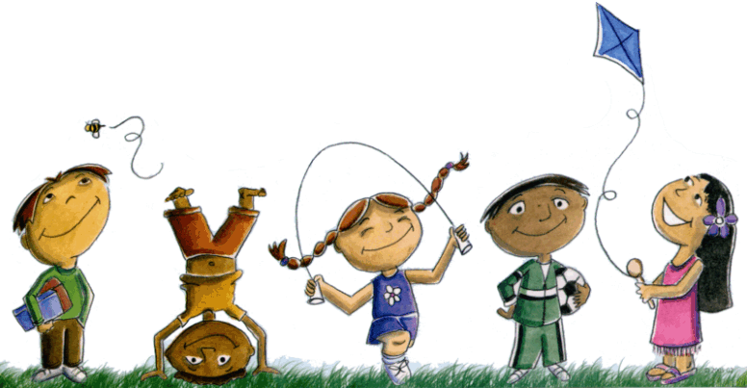
Leken er en viktig del av barnas hverdag. Lek kan stimulere alle sider ved barnets utvikling. Dette gjelder både språklig, sosial, emosjonell, intellektuell, moralsk og motorisk utvikling. Leken er også med på å utvikle kreativiteten og evnen til å løse problemer, og barnet lærer noe om hvordan verden fungerer både sosialt og fysisk.
Vi er glad i å være ute, og er ute hver dag i all slags vær. Vi ønsker at barna skal oppleve glede ved å være ute både i barnehagen og på turer. Vi går tur en gang i uka, det er turer med ulik lengde. Vi ønsker at barna skal bli kjent med nærmiljøet sitt og vi bruker nærområdet mye: Stien rundt langvannet, rådhusparken, lekeplasser i nærheten og Lørenskog hus. På våren, og noen ganger på høsten, drar vi på heldagsturer med henting og levering andre steder enn i barnehagen (for eksempel Losby).

